學習目標：手指活動

活 動 W1
階 段：寫作階段零
參考編號：W1
相關活動：沒有
情 景：沒有
材 料：糖、大粒鈕扣、硬幣
方 法：教師協助學生用拇指及食指拿著物件交給學生，要求他用同樣姿勢接過物件
例 子：

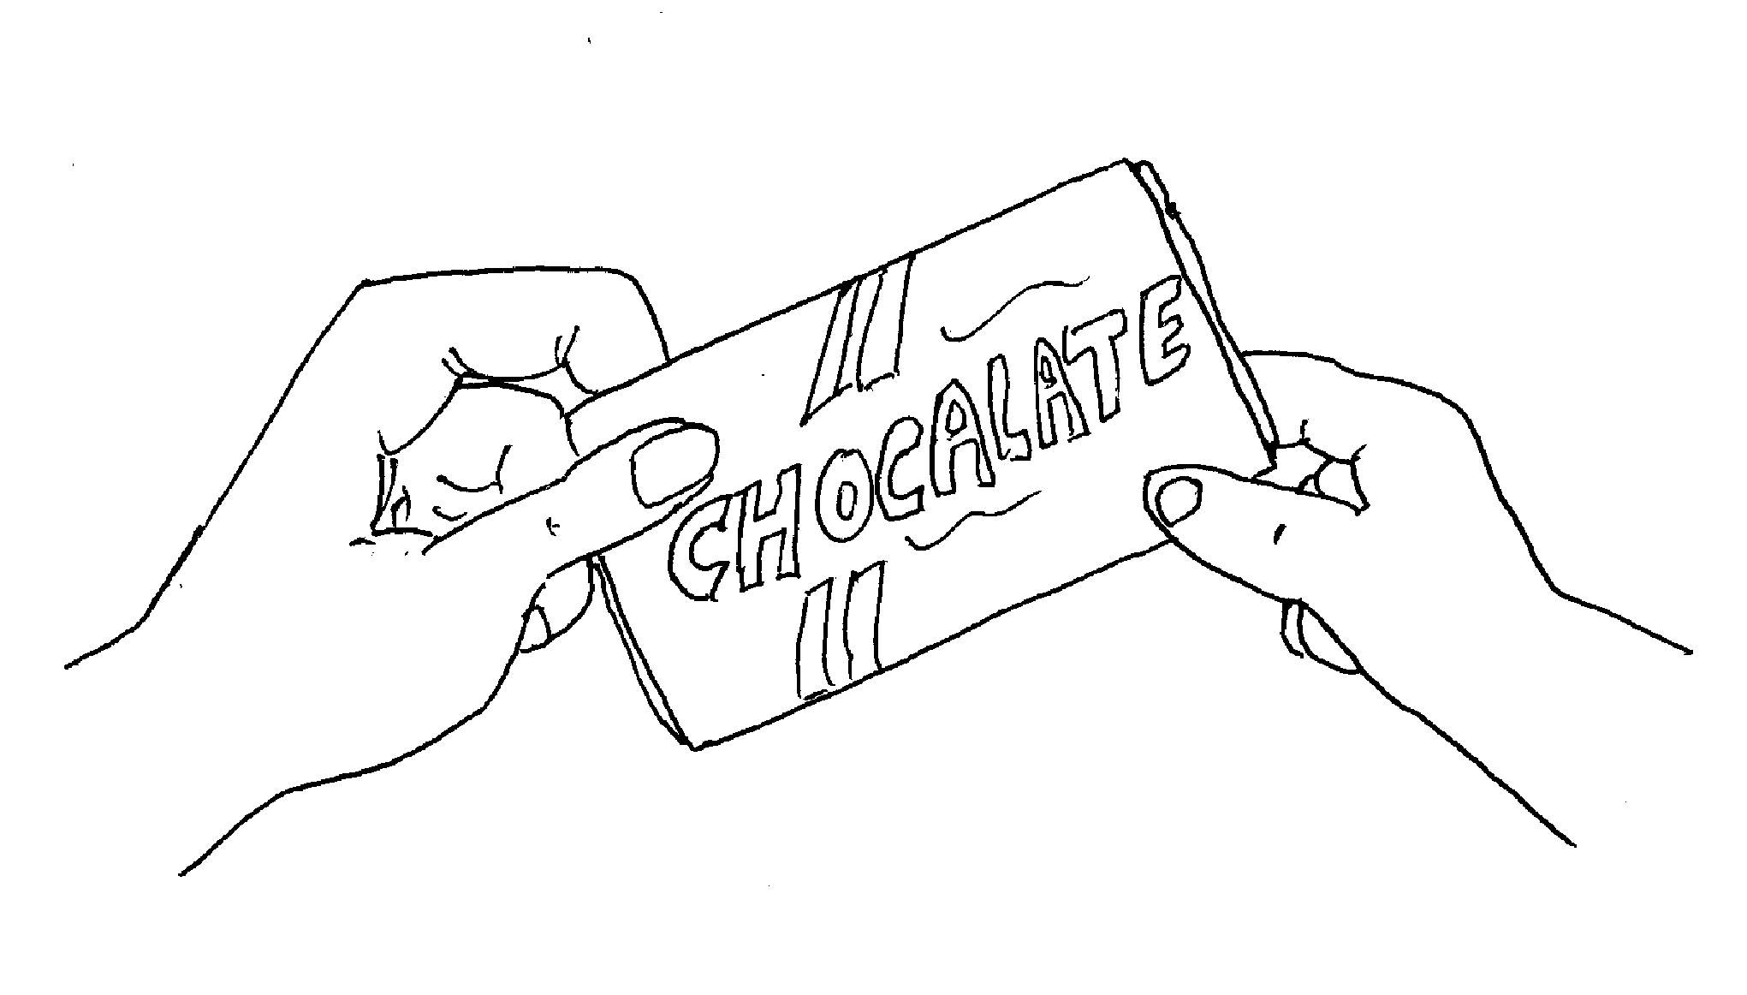

學習目標：手部活動

活 動 W1
階 段：寫作階段零
參考編號：W1
相關活動：W1
情 景：沒有
材 料：紙杯數個
方 法：教師協助學生起紙杯。此活動的重點在於訓練學生手部運用。若學生能掌握技巧，可嘗試給予學生更多紙杯，培養他們對手部運用的信心。
例 子：亦可利用其他容易高的物件。

學習目標：手部活動

活 動 W1
階 段：寫作階段零
參考編號：W1
相關活動：W1
情 景：沒有
材 料：紙盒、碗、書、杯
方 法：教師向學生示範將一個盒放在上，然後再將另一個盒在上面，跟著協助學生模倣起盒子。此活動的重點在於訓練學生手部運用。若學生能掌握技巧，可嘗試給予學生更多紙杯，培養他們對手部運用的信心。
例 子：亦可利用其他容易高的物件。

學習目標：手部活動

活 動 W1
階 段：寫作階段零
參考編號：W1
相關活動：沒有
情 景：沒有
材 料：大塊積木數十塊
方 法：教師協助學生起積木，若學生未能做到高，教師可協助學生抓住或緊握積木。此活動的重點在於訓練學生手部運用而已。若學生能掌握技巧，可嘗試給予學生更多積木，培養他們對手部運用的信心。
例 子：亦可利用其他容易高的物件。

